Xesús, encóntrote na miña comunidade

**Grazas, Xesús, porque te fas presente na Palabra, cada domingo.**

A túa Palabra é para nós como un inmenso sol, ilumínanos e dá calor; por ela fálasnos a nós, descóbresnos os segredos do corazón e fálasnos coa linguaxe do corazón.

A túa Palabra é un pan tenro e renxedor que se reparte e se come como un exquisito prato nun banquete de festa. Todo o mundo recibe unha espléndida ración. A homilía axúdanos a comprender mellor a Palabra, a saboreala mellor, a amar máis e a vivir como irmáns.

*Xesús: que valoremos cada día máis a túa Palabra, que a escoitemos con atención, que a oremos e a levemos á vida.*

**Grazas, Xesús, porque te fas presente na mesa do Pan, cada domingo.**

O teu Pan é a comida dos fortes, é alimento que dá a vida eterna, é manxar divino, quedas entre nós e para sempre.

Pero comungar non é só recibir a visita de Deus senón o compromiso de ir ao encontro dos irmáns.

*Xesús: que non me afaga a ir comungar de forma rutineira, sen prepararme, sen facer o compromiso de amar e de poñerme ao choio de construír un mundo mellor.*

**Te lo pedimos con María, reina de las Misiones. Amén.**

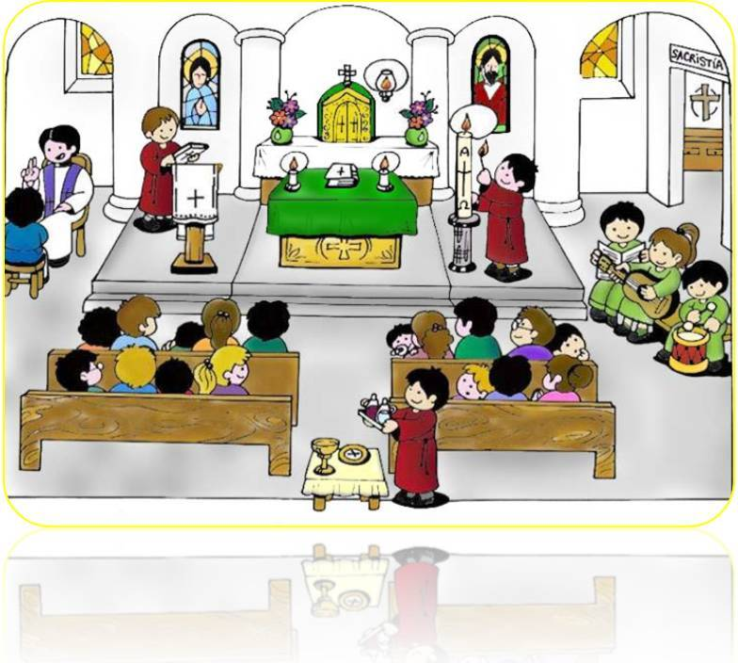



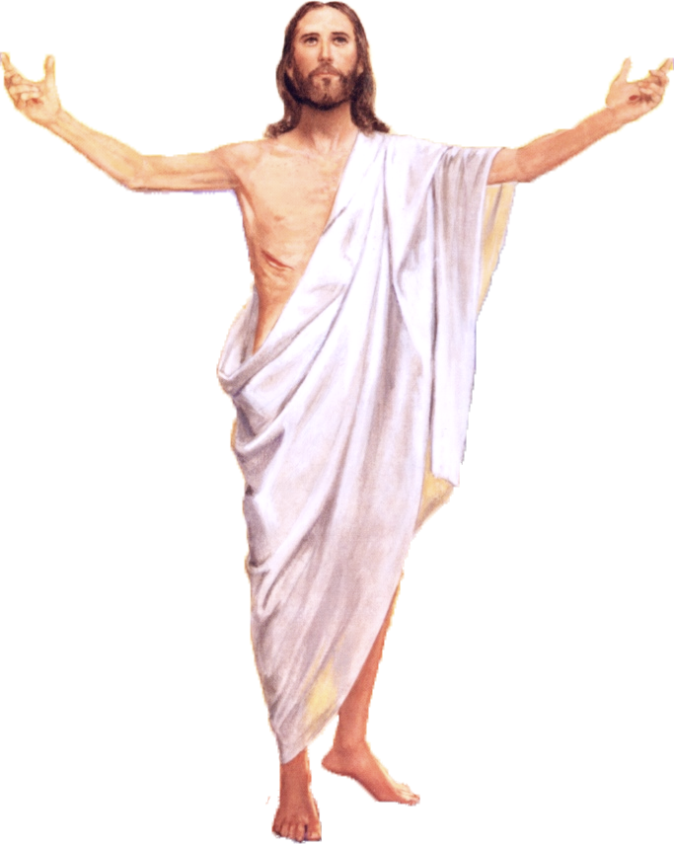

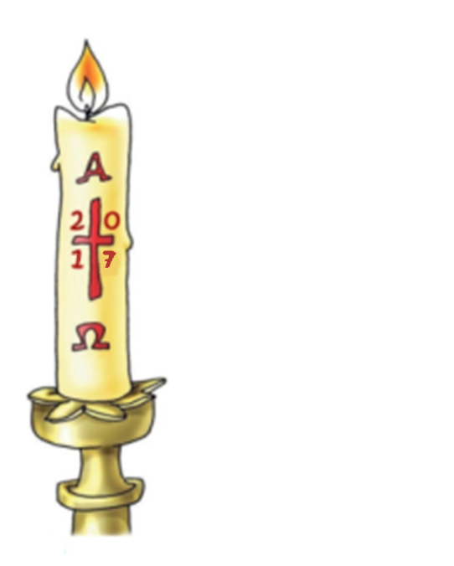

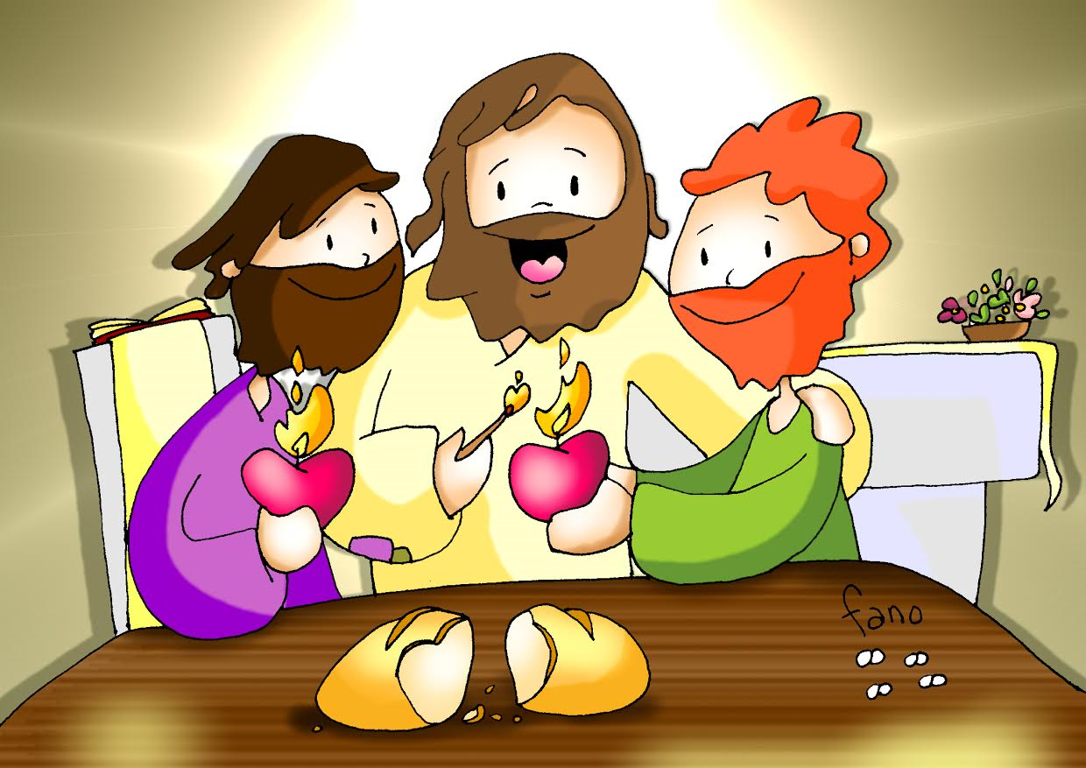

**FEIT 2, 14.22-33: *Non era posible que a morte o retivese baixo o seu dominio.***

**SALMO 15: *Señor, ensinarasme o sendeiro da vida.***

**I PEDRO 1, 17-21: *Fostes liberados cun sangue precioso, como a dun año sen mancha, Cristo.***

**LUCAS 24, 13-35: *Recoñecérono ao partir o pan.***

**Narrador:**  Á noitiña daquel día, o primeiro da semana, dous discípulos de Xesús ían camiñando a unha aldea chamada Emaús, distante de Xerusalén uns sesenta estadios; ían conversando entre eles de todo o que sucedera. Mentres conversaban e discutían, Xesús en persoa achegouse e púxose a camiñar con eles. Pero os seus ollos non eran capaces de recoñecelo. El díxolles:

**Xesús:** *-«Que necios e torpes sodes para crer o que dixeron os profetas! Non era necesario que o Mesías padecese isto e entrase así na súa gloria?».*

**Narrador:**  E, comezando por Moisés e seguindo por todos os profetas, **explicoulles o que se refería a el en todas as Escrituras.** Chegaron preto da aldea a onde ían e el simulou que ía seguir camiñando; pero eles apremárono, dicindo:

**Discípulo: -«Queda connosco, porque atardece** *e o día vai de caída»*

**Narrador:**  E entrou para quedar con eles. Sentado á mesa, tomou o pan, pronunciou a bendición, partiuno e íallo dando. A eles abríronselles os ollos e recoñecérono. Pero el desapareceu da súa vista. E dixéronse o un ao outro:

**Discípulo:** *-«Non ardía o noso corazón mentres nos falaba polo camiño e explicábanos as Escrituras?».*

**Narrador:** E, levantándose naquel momento, volvéronse a Xerusalén, onde atoparon reunidos os Once cos seus compañeiros, que estaban dicindo:

**Apóstolos:**  *-«Era verdade, resucitou o Señor e apareceuse a Simón».*

**Narrador:**  E eles **contaron** o que lles pasara polo camiño e como **o recoñeceron ao partir o pan**.

*Palabra del Señor.*

***(Narrador – Xesús – Discípulo - Apóstolos).***

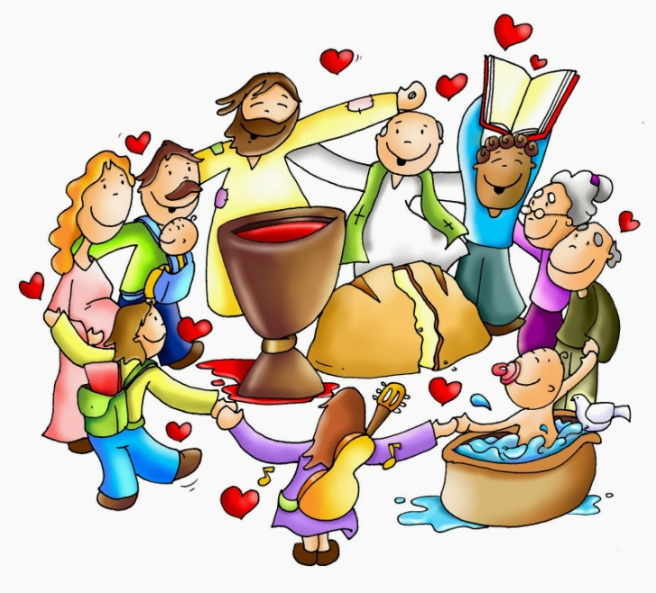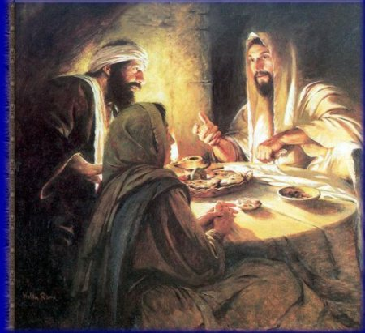

**Arde o noso corazón coa túa PALABRA**

**e recoñecémoste ao partir o PAN.**

**1. VER: Con pan e viño**

**-**Din os maiores que “con pan e viño ándase o camiño”. Que queren dicir? O pan e o viño son os alimentos máis comúns. O pan significa o traballo, a suor, a vida de cada día, os grans que se unen para formar un só pan. O viño quere expresar festa, ledicia aínda que ás veces pode acabar en dor de cabeza. En torno á comida faise festa, compártense as alegrías familiares ou os malos momentos …

2.**XULGAR: Cristo faise presente na Palabra e no Pan.**

**+**No evanxeo de hoxe, relátase a **aparición aos discípulos de Emaús:** ao explicarlles as Escrituras ***“árdelles o corazón”, “recoñéceno ao partir o pan”*** e van a Xerusalén a contalo aos apóstolos: ***“Era verdade, resucitou o Señor”****.* **Que nos quere dicir?**

**1.-Xesús fálanos pola Palabra de Deus:**

-Cada domingo regálanos ***a Palabra***, explícanola, vai poñendo luz nos acontecementos da nosa vida: fálanos pola Palabra de Deus.

***Arden os nosos corazóns ao escoitala? Fainos cambiar,***

***ser mellores? Acudimos a ela para buscar luz nos problemas?***

**2.-Xesús regálanos o Pan** que el bendí na mesa do altar a través do sacerdote. **A Eucaristía alimenta a** nosa vida: **é** banquete, comida, reunión festiva. Xesús dásenos como alimento e unímonos máis a El. Xesús parte o pan para compartilo, por iso a Eucaristía fainos **máis irmáns**, comunidade fraterna: queremos ser coma El, *“entregados”,* servidores … A ela traemos a vida.

***Recoñeces a Xesús presente na eucaristía? Valoras o alimento dominical? Como te achegas a comungar?***

**3. ACTUAR: Celebra ben a eucaristía.**

**-En cada Eucaristía acolle a Palabra:** Deixa resoala no teu interior. Familiarízate coa Biblia: acode aos grupos bíblicos, lea a miúdo, estúdaa, ora con ela. No templo coida signos de respecto á Palabra: non camiñes polo templo mentres se le, que esa Palabra sexa a máis importante da semana, vívea, e acóllea sempre como algo a estrear (viva).

**-En cada Eucaristía acolle o Pan:** Intenta entender e participar na Pregaria Eucarística. Acode sempre que poidas a comungar, no te debilites. Prepara ben a comuñón: comprométete a perdoar, dá a paz de corazón, fíxate no pan que se parte e se reparte (como a nosa vida compartida). Dá grazas.Ah! Non esquezas que a misa continúa fóra do templo: anuncia o que vives no templo.

***Que imos facer?***

***A qué personas debo mi fe?***

***Gracias Señor por el regalo de la fe. Ayúdame a vivirla en comunidad.***

***¿Conoces a algún otro “Tomás”? ¿En qué te ayuda la parroquia?***

3.**ACTUAR: ¡Comparte la alegría de creer!**

-**Adornemos el presbiterio** con flores sobre todo la pila bautismal y el cirio pascual. También podemos poner algún cartel con un icono del resucitado y frases como “Cristo vive”

**-Aprendamos a vivir el tiempo de pascua con alegría,** sintiendo la presencia de Cristo vivo entre nosotros y testimoniando la alegría de creer.

**-Aprendamos de Mª Magdalena,** Pedro, Juan, Francisco I la necesidad de contar a otros la alegría pascual.

**-Acerquémonos a comulgar mostrando gran respeto al pan y vino.** En ellos (como en el sepulcro) hay una **novedad**: Cristo está presente en ellas para que alimentándonos por él seamos hombres y mujeres nuevos en esta vida por el don de su resurrección.

***¿Qué planes hacemos para pascua?***